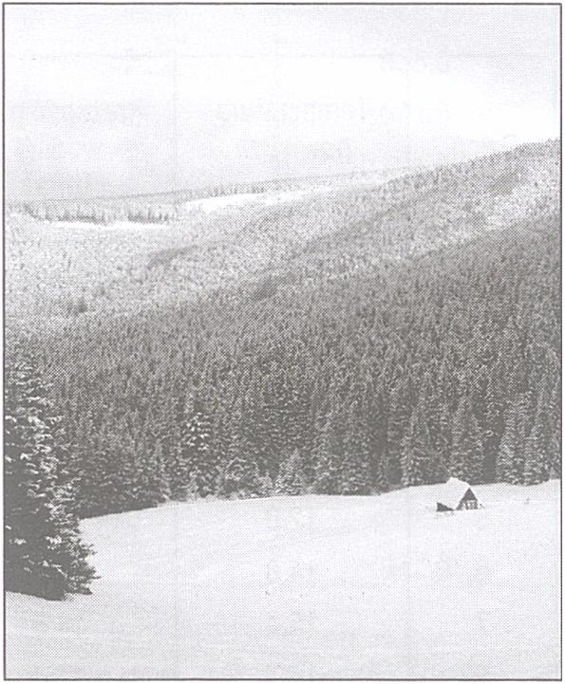
6. 5. PAROWANIE ZE ŚNIEGU I LODU
Zimą parowanie terenowe jest znacznie niższe niż w okresie wegetacyjnym. Ubytki wody następują w procesie sublimacji śniegu i lodu. Do obliczenia wielkości sublimacji z pokrywy śnieżnej można zastosować wzór J. Szkutnickiego:
Es= 0, 25da + 1, 33log(t/a +1) + 0, 02p — 17, 09 (6. 5. 1)
gdzie:
Es - suma dobowa sublimacji z pokrywy śnieżnej [mm-d-1], d - średni dobowy niedosyt wilgotności powietrza [hPa], ua - średnia dobowa prędkość wiatru na wysokości 2 m n. p. g. [m-s1], P - ciśnienie atmosferyczne [hPa].
Istnieją także wzory stosowane w innych krajach, np.:
- formuła Bengtssona:
Es= ke(l + &1ua)(e0-e) (6. 5. 2)
- formuła Kuźmina:
Es= (0, 18 + 0, 098u10)(eo-e) (6. 5. 3)
- formuła Nyberga:
Es = 0, 052 + 0, 019 ua(e0-e) (6. 5. 4)
gdzie:
b1 - stałe Kullusa (k = 0, 018; b, = 0, 54),
ua - prędkość wiatru na wysokości 2 m n. p. g. [m-s'1],
eo - ciśnienie (prężność) pary wodnej nasyconej zawartej w po
wietrzu o temperaturze równej temperaturze powierzchni śniegu [hPa],
e - aktualne ciśnienie (prężność) pary wodnej zawartej w powietrzu [hPa],
% - prędkość wiatru na wysokości 10 m n. p. g. [m-s-1].
Na podstawie badań pokrywy śnieżnej, J. Ostromęck opracował równanie:
Es = 0, 43d (6. 5. 5)
gdzie:
£ ~ parowanie z pokrywy śnieżnej [mm],
d ~ średni dobowy niedosyt wilgotności powietrza [hPa]. Formuła ta - mimo prostoty - daje zadowalające wyniki.
W porze zimowej, podczas zalegania pokrywy śnieżnej, sublimacja jest jednym z najważniejszych procesów powodujących ubytek wody ze zlewni
utajone ciepło sublimacji - ciepło pochłaniane podczas przejścia substancji ze stanu stałego bezpośrednio w stan gazowy; dla lodu wynosi 675, 9 cal g1

238
Zlewnia. Właściwości i procesy

Przykład 1
Oblicz metodą Konstantinowa parowanie terenowe na stacji Gaik-Brzezowa (Pogórze Wiśnickie) w okresie od 1 do 10 sierpnia 1996 r. na podstawie danych zestawionych w tab. 6. 5. 1.
Tab. 6.5.1. Wyniki obserwacji meteorologicznych na stacji w Gaiku-Brzezowej w sierpniu 1996 r. oraz dane do wyznaczenia parowania terenowego
Dzień | Temperatura powietrza rei | Prężność pary wodnej [hPa] | Wielkość poprawki dla temperatury [C] | Wielkość poprawki dla prężności pary wodnej [hPa] | Temperatura skorygowana  [C] | Prężność pary wodnej skorygowana [hPa] | Parowanie terenowe [mm]
1 | 2 | 3 | 4 | 5 | 6 | 7 | 8
1 | 19,9 | 18,5 | -1,8 | -1,5 | 18,1 | 17,0 | 3,5
2 | 20,0 | 18,7 | -1,8 | -1,5 | 18,2 | 17,2 | 2,6
3 | 17,7 | 17,9 | -2,1 | -1,5 | 15,6 | 16,4 | 2,4
4 | 11,7 | 13,3 | -2,5 | -1,5 | 9,1 | 11,8 | 0,8
5 | 12,0 | 13,5 | -2,3 | -1,5 | 9,5 | 12,0 | 0,8
6 | 14,8 | 14,0 | -2,3 | -1,5 | 12,5 | 12,5 | 2,0
7 | 15,4 | 14,5 | -2,5 | -1,6 | 13,1 | 12,9 | 2,1
8 | 15,7 | 14,4 | -2,5 | -1,6 | 13,2 | 12,8 | 2,2
9 | 13,5 | 12,6 | -2,7 | -1.6 | 10,8 | 11,0 | 1.7
10 | 13,8 | 12,7 | -2,7 | -1,6 | 12,1 | 11.1 | 2,1

Rozwiązanie
- Obliczenie wartości skorygowanych temperatury powietrza i prężności pary wodnej
Wielkość poprawek dla temperatury powietrza i prężności pary wodnej (tab. 6.5.1, kol. 2, 3) należy odczytać z tab. 6.2.1 i zestawić w tabeli 6.5.1 (kol. 4, 5), a następnie obliczyć wartości skorygowane (tab. 6.5.1, kol. 6, 7).
- Wyznaczenie parowania dobowego
Na podstawie obliczonych wartości skorygowanych temperatury i prężności pary wodnej w każdym dniu należy wyznaczyć parowanie dobowe według nomogramu Konstantinowa (ryc. 6.2.2.).
- Obliczenie sumy parowania terenowego
Aby obliczyć wielkość parowania terenowego Elr w okresie od 1 do 10 sierpnia, należy zsumować wartości parowania dobowego (tab. 6.5.1, kol. 8):
Elr = 3,5 + 3,6 + 2,4 + 0,8 + 0,8 + 2,0 + 2,1 + 2,2 + 1,7 + 2,1 = 21,2 [mm]
Odpowiedź
Wielkość parowania terenowego na stacji Gaik-Brzezowa w okresie od 1 do 10 sierpnia 1996 r. wynosiła 21,2 mm.

(^Parowanie • 6.5. Parowanie ze śniegu i lodu
239

Przykład 2
Oblicz ewapotranspirację potencjalną na stacji w Łazach
(Pogórze Wiśnickie) w okresie od 1 do 10 lipca 1999 r.
Rozwiązanie
Aby obliczyć ewapotranspirację potencjalną w okresie od
1 do 10 lipca 1999 r. (10 dni), można zastosować wzór Turca
(6.3.2). W tym celu należy wcześniej obliczyć średnie dekadowe
wartości temperatury powietrza i promieniowania całkowitego
(tab. 6.5.2, ostatni wiersz), a następnie podstawić do wzoru:
= °’15 22^4 + 15 (477’° + 5°)= 47,4 [mm]
Odpowiedź
Wielkość ewapotranspiracji potencjalnej na stacji w Ła-
zach w okresie od 1 do 10 lipca 1999 r. wynosiła 47,4 mm.

Przykład 3
Tab. 6.5.2. Wyniki pomiarów meteorologicznych
na stacji w Łazach w lipcu 1999 r.
Dzień | Temperatura powietrza  [*C] | Suma dobowa promieniowania całkowitego [cal-cm^-doba-1]
1 | 2 | 3
1 | 20,6 | 588,5
2 | 21,3 | 555,0
3 | 21,7 | 581,6
4 | 24,5 | 721,2
5 | 25,9 | 715,4
6 | 27,0 | 671,0
7 | 22,0 | 239,2
8 | 19,7 | 205,6
9 | 20,3 | 245,4
10 | 20,7 | 247,5
Średnia | 22,4 | 477,0

Oblicz wielkość parowania wskaźnikowego na stacji w Łazach w okresie od 1 do 10 lipca 1999 r.
Rozwiązanie
Aby obliczyć wielkość parowania wskaźnikowego, można zastosować wzór Baca (6.4.2) wykorzystując dane z tab. 6.5.3. Na przykład, wielkość parowania wskaźnikowego 6 lipca wynosi:
fOtf= (100-17,5 jT + 4-67l)-10'3~ 5,2 [mm]
^b. 6.5.3. Wielkość elementów meteorologicznych na stacji w Łazach w lipcu 1999 r.
Dzień | Średni dobowy niedosyt wilgotności powietrza [hPa] | Średnia prędkość wiatru [ms1] | Suma dobowa promieniowania całkowitego [calcm’2doba''l | Parowanie wskaźnikowe [mm]
1 | 2 | 3 | 4 | 5
1 | 8,6 | 1,1 | 588,4 | 3,3
2 | 8,4 | 1,5 | 555,0 | 3,2
3 | 11,1 | 1,4 | 581,6 | 3,6
4 | 15,7 | 1,0 | 721,2 | 4,5
5 | 16,8 | 2,1 | 715,4 | 5,3
6 | 17,5 | 2,0 | 671,0 | 5,2
7 | 3,8 | 1,8 | 239,2 | 1,5
8 | 1,4 | 1,6 | 205,6 | 1,0
9 | 1,4 | 1,6 | 245,4 | 1,2
10 | 6,1 | 2,2 | 247,5 | 1,9
EZL |  |  | suma | 30,7

240
Zlewnia. Właściwości i procesy
Obliczone wartości dobowe należy zsumować (tab. 6.2.4, kolumna 5, ostatni wiersz):
Eod = 3,3 + 3,2 + 3,6 + 4,5 + 5,3 + 5,2 + 1,5 + 1,0 + 1,2 + 1,9 = 30,7 [mm]
Odpowiedź
Wielkość parowania wskaźnikowego na stacji w Łazach w okresie od 1 do 10 lipca 1999 r. wynosiła 30,7 mm.

Zadanie
Oblicz wielkość parowania różnymi metodami dla tej samej stacji i w tym samym okresie. Zwróć uwagę na różnice w otrzymanych wynikach. Czym mogą być spowodowane?

